**Министерство науки и высшего образования Российской Федерации**

**Федеральное государственное автономное образовательное учреждение высшего образования**

**«Национальный исследовательский университет ИТМО»**

Факультет информационных технологий и программирования

Лабораторная работа № 11 Вариант 11

*Название работы:* Использование заголовочных файлов

**Выполнил студент группы № M3113**

Крамской Вадим Вадимович

**Подпись:**



Санкт-Петербург

2022

Условие:

Разработать структуру, описывающую прямоугольник на плоскости с помощью его координат, а также функции расчёта площади прямоугольника и его периметра.

Разместить программный код функций, рас считывающих параметры прямоугольника в отдельном файле исходного текста. Создать заголовочный файл, позволяющий вызывать функции созданного файла исходного текса из других файлов. Разместить в созданном заголовочном файле структуру, описывающую прямоугольника. Предусмотреть в созданном заголовочном файле защиту от повторного включения с помощью Include Guard.

Решение:

Была создана структура, считаны данные по каждой вершине прямоугольника, далее в заголовочном файле были объявлены функции нахождения периметра и площади по координатам, с помощью include она была включена в основной код. Сами же функции находятся в файле pands.c

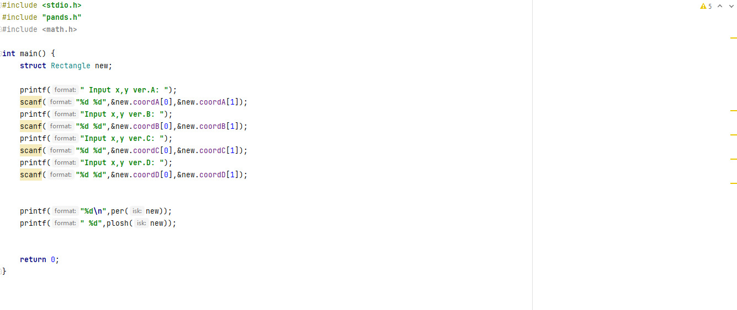

Вывод: в ходе лабораторной работы была изучена работа с заголовочным файлом, и создана структура, которая привязана к функциям из заголовочного файла.